OSNOVNA ŠKOLA IVANA PERKOVCA

Š k o l s k a k u h i n j a

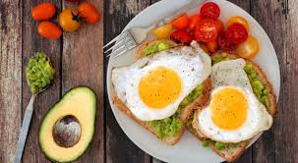

10.10.2022. – 14.10.2022.

PONEDJELJAK:
Žitne pahuljice, jogurt, banana

UTORAK:
Ričet s kobasicama, kukuruzni kruh

SRIJEDA:

Sendvič od graham peciva, pureće šunke,

krastavaca i mrkve, kakao

ČETVRTAK:
Pileći ujušak s povrćem, raženi kruh, jabuka

PETAK:
Zapečeni domaći štrukli, mlijeko

D o b a r t e k !

